2018年度武汉市黄陂区滠口街道办事处部门决算

2019年10月15日

# 目 录

第一部分 武汉市黄陂区滠口街道办事处概况

一、部门主要职能

二、部门决算单位构成

三、部门人员构成

第二部分 武汉市黄陂区滠口街道办事处2018年度部门决算表

一、收入支出决算总表(表1)

二、收入决算表(表2)

三、支出决算表(表3)

四、财政拨款收入支出决算总表(表4)

五、一般公共预算财政拨款支出决算表(表5)

六、一般公共预算财政拨款基本支出决算表(表6)

七、一般公共预算财政拨款“三公”经费支出决算表(表7)

八、政府性基金预算财政拨款收入支出决算表(表8)

第三部分 武汉市黄陂区滠口街道办事处2018年度部门决算情况说明

一、收入支出决算总体情况说明

二、收入决算情况说明

三、支出决算情况说明

四、财政拨款收入支出决算总体情况说明

五、一般公共预算财政拨款支出决算情况说明

六、一般公共预算财政拨款基本支出决算情况说明

七、一般公共预算财政拨款“三公”经费支出决算情况说明

八、政府性基金预算财政拨款收入支出决算情况说明

九、关于2018年度预算绩效情况说明

十、其他重要事项的情况说明

第四部分 2018年重点工作完成情况

第五部分 名词解释

# 第一部分 武汉市黄陂区滠口街道办事处概况

一、部门主要职能

1、全面贯彻党的路线、方针、政策和国家的法律、法规，围绕全区经济和社会发展及区委、区政府的中心工作，搞好社区(村)服务，发展街道经济，带领群众搞好两个文明建设，指导居（村）委会开展工作。

2、负责辖区社会稳定，搞好社会治安综合治理管理工作，组织实施普法教育，搞好司法和法律服务，加强民族宗教管理，维护民族团结，按照“属地管理”的原则，做好民事调解，组织社会治安联防，落实民政政策，妥善处理好下岗职工及各种人员的来信来访；健全双拥工作机构，做好双拥宣传，增强全民国防建设和双拥观念，搞好兵役登记，征兵及民兵训练，发动和组织民兵参加两个文明建设，促进社区服务，组织防汛、抢险和救灾工作。

3、负责办事处基层组织建设。开展党员干部、居民管理、教育、组织发展等党务，做好纪检工作和思想政治工作；负责街区党支部、团支部、居(村)委会、妇代会、残联、老协等基层组织建设和作风建设，并充分发挥其作用。

4、负责落实计划生育政策，加强辖区城市育龄妇女和流动人口计划生育的科学化管理，做好重点育龄对象的访视检测工作，杜绝计划外生育，并做好妇女儿童保健及全民健康教育等工作。

5、负责搞好城市卫生管理。组织辖区单位和居民群众开展爱国卫生运动，配合市政、园林等有关部门加强城市卫生管理和监督，维护城市正常秩序，树立文明城市意识，争创卫生文明单位。

6、以多种形式发展、壮大街道经济，大力开展社区(村)再就业服务，积极安置下岗职工和闲散劳动力；做好城市居民最低生活保障工作，加强管理，保持社会稳定。

7、负责辖区内人民代表联络，办理代表议案，换届选举等工作。

8、承办区委、区政府交办的其它工作。

二、部门决算单位构成

从决算单位构成来看，武汉市黄陂区滠口街道办事处部门决算由纳入独立核算的单位本级决算和 2个下属单位决算组成。其中：行政单位1个、全额拨款事业单位2个。

纳入武汉市黄陂区滠口街道办事处2018年度部门决算编制范围的二级预算单位包括：

1. 武汉市黄陂区滠口街道财政所

2. 武汉市黄陂区滠口街道办事处经济经营管理站

三、部门人员构成

武汉市黄陂区滠口街道办事处总编制人数88人，其中：行政编制45人，事业编制43人(其中：参照公务员法管理0人)。在职实有人数91人，其中：行政45人，事业46人(其中：参照公务员法管理0人)。

离退休人员77人，其中：离休1人，退休76人。

# 第二部分 武汉市黄陂区滠口街道办事处2018年度部门决算表

# (附件上传)

**第三部分 武汉市黄陂区滠口街道办事处2018年度部门决算情况说明**

一、2018年度收入支出决算总体情况说明

2018年度收、支总计54,094.67万元。与2017年相比，收、支总计各增加5,526.67万元，增长11.38%，主要原因是上级专项补助增加、重点工程及征地拆迁补偿增加等。

图1：收、支决算总计变动情况

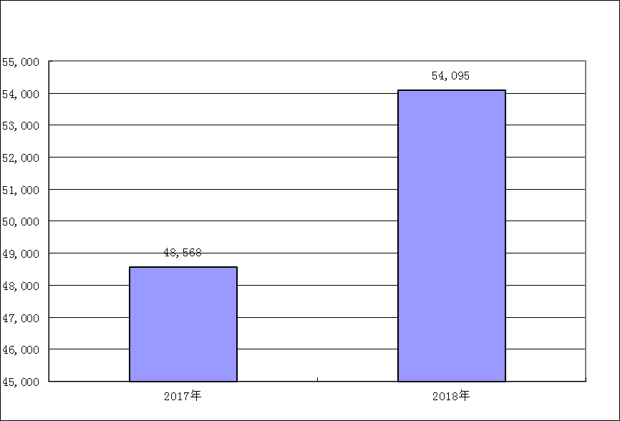

二、2018年度收入决算情况说明

2018年度本年收入合计54,094.67万元。其中：财政拨款收入54,094.67万元，占本年收入 100.00%。

图2：收入决算结构

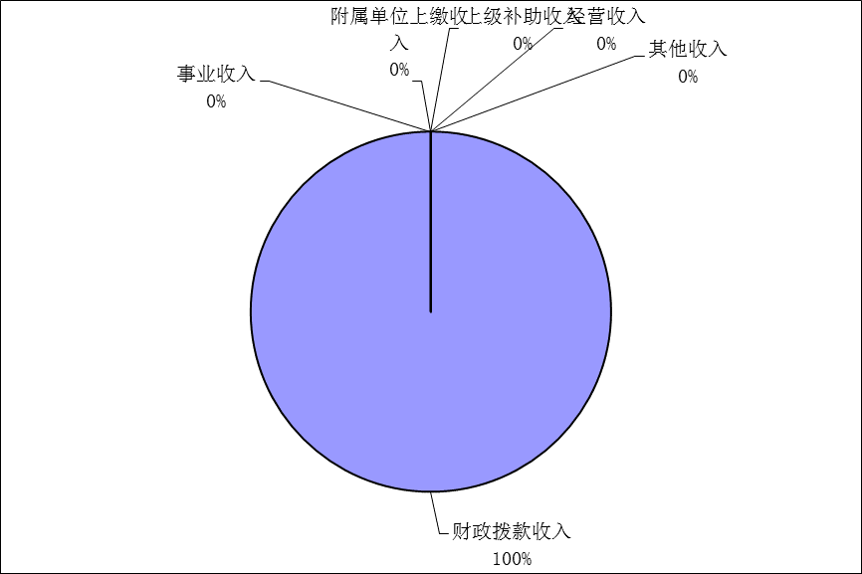

三、2018年度支出决算情况说明

2018年度本年支出合计54,094.67万元。其中：基本支出2,522.99万元，占本年支出4.70%；项目支出51,571.68万元，占本年支出95.30%。

图3：支出决算结构

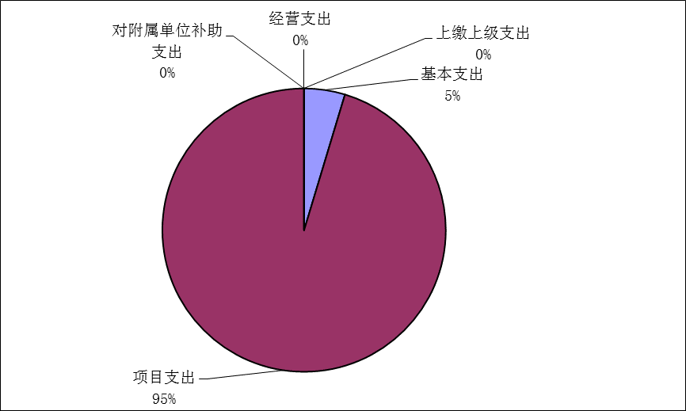

四、2018年度财政拨款收入支出决算总体情况说明

2018年度财政拨款收、支总计54,094.67万元。与2017年相比，财政拨款收、支总计各增加5,526.67万元，增长11.40%。主要原因是上级专项补助增加、重点工程及征地拆迁补偿增加等。

图4：财政拨款收、支决算总计变动情况

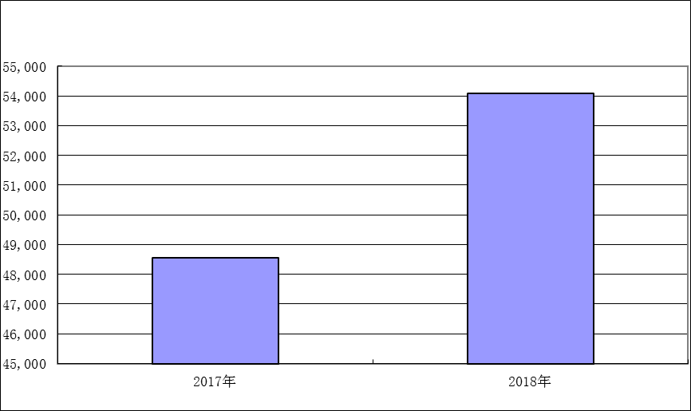

五、2018年度一般公共预算财政拨款支出决算情况说明

（一）财政拨款支出决算总体情况。

2018年度财政拨款支出29,384.67万元，占本年支出合计的54.30 %。与2017年相比，财政拨款支出增加14,187.67万元，增长93.4%。主要原因是上级专项补助增加及各项重点工程项目的集中推进。

（二）财政拨款支出决算结构情况。

2018年度财政拨款支出29,384.67万元，主要用于以下方面：一般公共服务（类）支出2,264.43万元，占7.70 %； 公共安全支出10.00万元，占0.00 %； 教育支出3.00万元，占0.00 %； 文化体育与传媒支出18.57万元，占0.10 %； 社会保障和就业支出852.00万元，占2.90 %； 医疗卫生与计划生育支出331.52万元，占1.10 %； 节能环保支出1,200.00万元，占4.10 %； 城乡社区支出23,399.86万元，占79.60 %； 农林水支出1,034.39万元，占3.50 %；国土海洋气象等支出95.86万元，占0.30 %； 住房保障支出175.04万元，占0.60 %。

（三）财政拨款支出决算具体情况。

2018年一般公共预算财政拨款支出年初预算为17,322.26万元，支出决算为29,384.67万元，完成年初预算的169.60%。其中：基本支出2,522.99万元，项目支出26,861.68 万元。项目支出主要用于一般公共服务（类）支出910.56万元，主要成效是乡镇运转以及围绕全区经济和社会发展及区委、区政府的中心工作，搞好社区(村)服务，发展壮大街道经济，搞好社会治安综合治理管理工作，维护社会稳定；公共安全支出10.00万元，保障了消防安全；教育支出3.00万元，**主要用于教育精细化管理工作；**文化体育与传媒支出18.57万元，**主要用于**1、基层文化建设和综合文化站免费开放工作推动文体活动经常化，让农民的业余文化生活得到满足和提升，宏扬了民族文化，丰富农村文化生活，激发全乡人民创业热情；2、解决了文体服务中心人员服务经费正常运转；社会保障和就业支出130.6万元，主要用于基层政权和社区建设、农村特困人员救助及其他就业补助等；医疗卫生与计划生育支出194.41万元，主要用于乡镇卫生院及落实计划生育政策，加强了辖区城市育龄妇女和流动人口计划生育的科学化管理等工作；节能环保支出1,200.00万元，主要用于污水防治，三闸泵站河、什仔湖泵站、小菜湖泵站河清理等；城乡社区支出23,399.86万元，主要用于小城镇建设以及改善街道环境卫生等; 农林水支出898.82万元，**主要成效：**1、改善了全街行政村农田灌溉用水、人畜生活用水的实际困难；2、改善了全街行政村的安全生产和交通出行方便；3、解决了农业综合服务中心人员服务经费正常运转；4、村级转移支付资金解决村级工作正常运转；国土海洋气象等支出95.86万元，**主要成效：**1、落实了街道土地资源调查、土地分等定级，土地登记、土地统计、地籍档案管理、土地证书核发和土地动态监测管理工作；2、解决了国土资源服务中心人员服务经费以及机构正常运转。

1.一般公共服务支出(类)。年初预算为1,336.64万元，支出决算为2,264.43万元，完成年初预算的169.40%，主要原因是年中追加运转经费预算

2.公共安全支出(类)。年初预算为0.00万元，支出决算为10.00万元，完成年初预算的0%，主要原因追加消防经费预算。

3.教育支出(类)。年初预算为0.00万元，支出决算为3.00万元，完成年初预算的0%，主要原因是追加。精细化标准化管理经费预算。

4.文化体育与传媒支出(类)。年初预算为13.57万元，支出决算为18.57万元，完成年初预算的136.80%，主要原因是追加基层公共文化服务体系建设补助预算。

5.社会保障和就业支出(类)。年初预算为707.18万元，支出决算为852.00万元，完成年初预算的120.50%，主要原因追加了预算指标。

8.医疗卫生与计划生育支出(类)。年初预算为186.52万元，支出决算为331.52万元，完成年初预算的177.70%，主要原因是追加了基本卫生服务预算。

9.节能环保支出(类)。年初预算为0.00万元，支出决算为1,200.00万元，完成年初预算的0%，主要原因是追加了污水防治预算。

10.城乡社区支出(类)。年初预算为14,000.00万元，支出决算为23,399.86万元，完成年初预算的167.10%，主要原因是追加了建设经费补助。

11.农林水支出(类)。年初预算为886.66万元，支出决算为1,034.39万元，完成年初预算的116.70%，主要原因是追加了农业、水利项目预算。

12.国土海洋气象等支出(类)。年初预算为95.86万元，支出决算为95.86万元，完成年初预算的100.00%。

13.住房保障支出(类)。年初预算为95.83万元，支出决算为175.04万元，完成年初预算的182.60%，收入基数增长。

六、2018年度一般公共预算财政拨款基本支出决算情况说明

2018度一般公共预算财政拨款基本支出2,522.99万元，其中，**人员经费**2,271.65万元，主要包括：基本工资、津贴补贴、奖金、绩效工资、机关事业单位基本养老保险缴费、职工基本医疗保险缴费、其他社会保障缴费、住房公积金、医疗费、其他工资福利支出、离休费、退休费、抚恤金、生活补助、其他对个人和家庭的补助支出；**公用经费**251.35万元，主要包括：办公费、印刷费、水费、电费、邮电费、取暖费、差旅费、维修(护)费、会议费、培训费、公务接待费、劳务费、委托业务费、工会经费、福利费、公务用车运行维护费、其他交通费用、其他商品和服务支出、办公设备购置。

七、2018年度一般公共预算财政拨款“三公”经费支出决算情况说明

(一)“三公”经费的单位范围。

武汉市黄陂区滠口街道办事处有一般公共预算财政拨款预算安排“三公”经费的单位包括武汉市黄陂区滠口街道办事处本级及下属1个行政单位、2个全额拨款事业单位。

(二)一般公共预算财政拨款“三公”经费支出决算情况。

2018年度“三公”经费财政拨款年初预算数为53.60万元，支出决算为53.00万元，完成年初预算的98.90%，其中：

1.因公出国(境)费支出决算为0.00万元，完成年初预算的0%，比年初预算增加(减少)0.00万元。

。

2.公务用车购置及运行费支出决算为10.50万元，完成年初预算的99.10%；其中：

(1)公务用车购置费0.00万元，完成年初预算的0%，比年初预算增加(减少) 0.00万元。本年度购置(更新)公务用车0辆，年末公务用车保有量2辆。

(2)公务用车运行费10.50万元，完成年初预算的99.10%，比年初预算减少.10万元，其中：燃料费6万元；维修费 2.5万元；过桥过路费0.5万元；保险费1.5万元。

3.公务接待费支出决算为42.50万元，完成年初预算的98.80%，比年初预算减少0.50万元。

2018年 武汉市黄陂区滠口街道办事处 执行公务和开展业务活动开支公务接待费42.5万元。主要用于公务接待491批次9353人。

2018年度“三公”经费财政拨款支出决算数比2017年减少3.00万元，下降5.40%，其中：公务用车购置及运行费支出决算减少2.50万元，下降19.20%,公务接待支出决算与上年持平。公务用车购置及运行费支出决算减少的主要原因是财政所上交了公务用车，公务接待费支出决算减少的主要原因是压缩支出。

八、2018年度政府性基金预算财政拨款收入支出决算情况

2018年政府性基金预算财政拨款年初结转和结余0.00万元，本年收入24,710.00万元，本年支出24,710.00万元，年末结转和结余0.00万元。具体支出情况为：

(一)城乡社区支出(类)。支出决算为24,710.00万元，主要用于临空经济产业园征地拆迁、解放大道下延线征地拆迁、南部路网等相关项目等方面支出。

九、关于2018年度预算绩效情况说明

(一)预算绩效管理工作开展情况。

根据预算绩效管理要求，我部门(单位)组织对2018年度一般公共预算项目支出全面开展绩效自评，共涉及项目 10个，资金26861.68万元。组织对3个部门（单位）开展整体支出绩效自评，资金26861.68万元。从绩效评价情况来看，加强和规范了预算绩效评价结果应用，提高财政资金使用效益和管理水平，建立科学合理的预算绩效管理机制。

(二)绩效自评结果。

我部门(单位)今年在市级部门决算中反映所有项目绩效自评结果。

项目绩效自评综述：项目全年预算数为26861.68万元，执行数为26861.68万元，完成预算的100%。主要产出和效果：一是保障了行政正常运转，发展壮大街道经济，搞好社会治安综合治理管理工作，维护社会稳定；二是促进了社会各项公益事业发展；三是加强了农村党组织建设，增强党员政治素养，发挥党员带头作用，调动农村党员干部积极性，促进农村经济发展；四是从根本上解决了辖区的环境问题，环境整治后辖区内城镇面貌焕然一新，得到了辖区人民的高度支持和认可，居民幸福感和获得感日益增强。

十、2018年度其他重要事项的情况说明

(一)机关运行经费支出情况。

2018年度武汉市黄陂区滠口街道办事处(含参照公务员法管理的事业单位)机关运行经费支出220.48万元，比2017年增加0.98万元，增长0.4%。

(二)国有资产占用情况。

截至2018年12月31日，武汉市黄陂区滠口街道办事处共有车辆2辆，其中，其他用车2辆。

# 第四部分 2018年重点工作完成情况

**（一）抓项目优服务，各项绩效目标全面完成**

**努力完成各项绩效经济指标。**2018年，滠口街承担10项主要经济绩效目标，经过全街上下的艰苦努力，全面完成任务，其中国地税全年目标41686万元，全年完成44589万元，占全年目标任务的107%；固定资产投资全年目标增幅13.5%，预计全年达到15.5%；工业投资全年目标27亿元，完成27亿元，占全年任务的100%。

**较好完成各项特色指标。**建立村级河湖长制，清理河湖坡岸垃圾和废弃物，推进畜禽退养和垃圾禁烧工作，拆除历史违建，违法填湖、湖边违建等行为得到有效遏制；加大小作坊的管控和生活污水的改造力度，各项指标达标；积极推进招才引智工作，精准扶贫任务较好完成；坚持深化改革，做好各项试点工作：全面完成区委、区政府下达的农村集体资产产权制度改革绩效目标任务、深入推进城管执法力量下沉和农业供给侧结构性改革、开展滠口村集体用地建设租赁住房和农民工工资支付专项改革试点工作、完善红色引擎工程拓面提质体制机制；市容市貌整治效果显著，查违控违排名靠前；工商新增“个转企”14户，相关奖励政策已兑付；积极实施“三乡工程”，完成拓面提质行政村2个，建设共享农庄9户；完成年度政府投资项目建设任务，镇区雨污分流已完成，滠阳大道立面整治完成90%；完成经营性用地征拆供地工作，以便国土局2019年元月挂牌；工业用地完成2户企业交地工作。

**紧握三大重点项目建设引擎。**作为长江新城的共建方，滠口街积极组织动员力量，为项目步入正轨打开了局面，截至目前，长江新城南湖片区、双桥片区人口、房屋面积登记已基本完成，征地拆迁政策宣传工作正在有序进行。

长江青年城项目征地150亩作业面和所涉地块的土地测量、苗木清点、苗木评估工作完成，“双登”数据统计完毕，苗木移栽基地投入使用，坟墓迁移工作结束，先保后征社保调查和资料已上报，国土局已批准选址意见，正在制定相关建设方案。作为首个落户滠口的长江青年城，滠口街在做足整体拆迁和交地工作的同时，也在加紧“人才公寓”的建设，目前，全市首个长江青年城一期已对外预售，预计明年上半年交房。

木兰畅谷征迁协调工作专班已聘请第三方完成了该项目规划范围内房屋面积的摸底测量、地面附着物的登记，对地面附着物进行了概评、对所征地块进行场评概算，启动了与农户的房屋拆迁的合同谈判，已办理398人先保后征手续。今年以来，随着征地拆迁方案逐步完善，基础性工作稳步推进，木兰畅谷招商引资形势明显好转，签约项目增多，企业入驻意愿迫切。“木兰畅谷”成功引进中国普天集团、中航工业集团等智能交通产业国际领军企业。与江汉大学商学院、清华大学国家服务外包资源研究院、阿里巴巴淘宝商学院等教育机构签订“双创”合作协议。苏宁易购木兰畅谷店正式运营，清华大学跨境电商产业中心交付使用。

**聚力招商引资促发展。**滠口街深入实施“工业强街”、“项目强街”战备，突出项目攻坚，做强工业经济。华中金圣达投资公司兴建的温州彩印包装园项目，已建成21万方，其中厂房面积19万方，聚集了二十余家彩印包装企业，目前已投产6户。黄陂区8月招商引资重大项目集中开工仪式在滠口街万可·后海项目施工现场隆重举行，开工项目包含万可·后海、机电设备生产制造、子连时尚创意产业园、飞博乐环保工程、君安骏腾机电设备等项目，全力助推产业转型升级和集群发展。实施定向招商，确保全年引资26亿元，并陆续开工建设。

**助力工业园区产业发展。**加快工业园区基础设施建设，十里工业园电网主线路已到园，开闭所已建成，5.6公里供水管网已铺设，供水加压站正在办理施工手续，施工现场场平和水、电、路建设达到三通一平标准，目前正在施工。滠口工业园四路西支路，按城市次干路标准新建，目前正在招标。

**优化企业营商环境。**围绕市委营商环境专项巡查组的要求，以全力服务好重点企业、重大项目为己任，改善营商环境，抓好已签约项目的落地推进，促进重点建设项目早开工、早建设、早运营，尽快打开园区建设发展新局面。改变重招商轻落地的运作模式，及时将顺鲜物流临时施工道路修建至项目地，将施工用电和自来水接至项目地，抓紧完成土地交地工作和地面附着物的兑付，为顺鲜物流创造开工建设条件。同时，为保证木兰畅谷园区配套设施建设的落地，我街争取到将木兰畅谷道路建设列入2019年区政府投资计划，同时木兰畅谷道路基础设施建设已被列为区政协1号建议案，我街已开展项目前期规划、勘测、设计、地面调查等工作，并致力于服务企业，助力企业发展。

**集体建设用地建设租赁住房试点铺开。**经区委、区政府选址和研究申报，滠口村成为我区第一个集体建设用地建设租赁住房试点，将与武汉市保障性住房投资建设有限公司集体合作开发租赁房。滠口村将以集体土地使用权作价入股成立合资公司，为租赁住房试点工作积累宝贵的改革经验。

**基础设施建设紧锣密鼓。**加快四环线、武大高速、滨湖路延长线等13条主干及支网建设进度，进一步完善街内外交通循环。四环线需在我街征地1095.55亩、拆迁4.5万㎡，截至目前，征地工作全部完成，拆迁完成97%。滨湖路延长线项目征地拆迁工作已完成。环湖路地已征完，完成拆迁1051㎡，剩余水泥厂3987㎡等待评估结果。泵站河西路南段工程已正式启动建设。明富街延长线新建工程正在征地，已招投标。汉口北数码城南路目前正在办理土地手续。客运中心西环线延伸线，目前正在招标。新河特大桥主桥胜利合拢，标志着大桥主体工程全面完工，桥面铺装、交通工程等后续施工将全面展开。南湖互通立交征地基本完成。武汉至大悟高速公路项目正在筹备阶段……此外，营盘里小游园园区道路及排水管网建设已完成。滠阳大道立面整治手续已办理完毕，整治工程正在施工。滠阳大道机动车及人行道路面改造和排水、路灯等新建工程已完工。滠口垃圾中转站选址新建，日转运量达150吨，正在办理前期手续。滠口花卉市场小游园已启动，相关手续在办理中。

**还建房建设项目加快推进。**南湖还建点一期总建筑面积221857.97平方米，房屋1736套，主要承担约1500户失地农民的还建任务，一期封顶的9栋房屋配套设施建设正在完善中；统筹长松还建点安置工作。我街重点工程拆迁达150万平方米，按总量测算，按平均65%的还建率，需还建面积约98万平方米。街道前期已先后交付使用还建点4个共计30.4万平方米，长松还建点（一期）21万㎡已建成并交付使用。同时，为了弥补还建缺口，经统筹安排，街道已启动长松还建点(二期)19万平方米的建设工作，总建筑面积198335.4㎡，桩基工程已完工，正在进行地下工程施工，计划今年年底主体工程封顶，2019年年底竣工。

**（二）以实实在在的举措体现扶贫成效**

**一是提高思想认识抓整改。**组织街、村两级及时签订目标责任书，保障切实落实年度责任目标。向13个村指派驻村工作队，负责精准扶贫集中整改工作，全面走访，清查问题，及时整改到位。切实解决挂虚名、帮扶工作流于形式等问题。积极组织干部开展送健康、送科技、送温暖“三送”活动，同时加大医疗扶贫政策宣传力度，在所有行政村公示栏和贫困户家中张贴宣传图片，让医疗扶贫政策宣传全覆盖。

**二是认真做好对口帮扶工作。**李家集街新庙村一直以来是我街对口帮扶单位，为了发展村集体经济，更好地为村民服务，街道党工委、办事处先后拿出数十万元的扶持资金，用于光伏发电项目的完善，有效地增强了村集体经济，为贫困户脱贫打下了坚实的基础。

**三是为深入推进我街可持续精准扶贫工作。**重点对“中国社会扶贫网”的推广运用进行宣传，广泛发动群众积极注册“爱心人士”，持续关注扶贫动态，为脱贫摘帽贡献力量。截至目前，滠口街精准扶户273户558人，产业扶持的13户32人，技能培训转移的10户31人，政策兜底保障脱贫的217户409人，助学扶智帮扶的7户19人，医疗救助扶持的26户67人，基本实现精准扶贫户本人无自费部分支出。

**（三）齐抓共管加强生态环境保护**

**一是推进畜禽退养工作。**关停河湖周边养鸡场26户，蛋鸡22万只，拆除栏舍面积7194平方米，退养羊1户20只；**二是建立村级河长制及细化职责。**对我街2条河流和4个湖泊进行了信息收集和整理。将河湖岸坡保洁延伸到沿岸村湾，清理河湖坡岸垃圾和废弃物，全面实现集中转运处理。对南湖村26条大小沟渠进行了清淤处理，清淤长度4000多米，清理淤泥1500方，有效的改善了沟渠的水环境。加大垃圾清运频次，确保无垃圾露天堆放。组织打捞五条泵站河长6.95公里306200平方米水草水生物及周边杂草和垃圾，其中三闸泵站河、什仔湖泵站、小菜湖泵站河清理面积126700，后湖泵站河、民生闸老泵站河清理面积179500平方米，清理河湖边固体废弃物38处。拆除什仔湖围网1处，小菜湖竹杆拔除1处，拆除滠水河堤内厂房3542平方米，堤外废弃建筑462平方米；**三是加大对小作坊的管控。**取缔和关停南湖村小作坊41家，暂扣生产设备24台次，有效地制止了小作坊排放污水。取缔什仔湖周边4户无证豆制品加工黑作坊，关停整治小作坊3户，解决了养殖排废污染河湖水环境问题；**四是加大禁烧宣传力度。**加强秸秆、城镇垃圾焚烧的宣传，防治大气污染改善大气环境；**五是加大生活污水改造力度。**完成镇区雨污分流工程竣工验收。加大生产污水处理力度，企业排污口共4处，已交由生态环境局处理。后湖排污口滠口片区共8处，已安排环卫所对其疏通清理。

**（四）加强基层文化阵地建设，加强教育基础设施建设。**

**打造居民休闲娱乐好去处。**我街今年投入6000万分别新建了汉北游园和营盘山游园，营盘里小游园已完工，逐步改善群众娱乐健身场所不足的现状。我街正在规划建设占地400亩的木兰畅谷主题公园，方便街道居民锻炼和进行文化体育活动。连续3年向区委、区政府和区两会提交建议和议案，拟沿着民生堤打造府河公园。

**补齐基础教育设施短板。**滠口一小改扩建工程正在办理前期手续。滠口二小（二期）工程已完成并部分交付使用。今年6月，坐落于汉口北市场群中的滠口街道第三小学工程建设全部完工，于9月份开始招收新的学生。青年城九年一贯制学校手续正在办理，工程正在加速推进。

**（五）加强社会建设，筑牢高质量发展基石**

**升级街道市政建设管理。**推进集中整治与日常管理相衔接，保持控违、拆违高压态势，巩固环境整治成果，推进智慧城管建设，及时准确处理各类投诉案件。大力推进街道基础设施建设和街区设施维护工作，新增加路灯二百多盏。启动滠阳大道两边房屋立面整治工作，对富兴社区驻龙花园和富兴花园、龙巢社区3个“红色物业”老旧小区内部环境进行红色物业拓面提质施工，改善老旧小区居住环境，解决物业服务缺位问题，形成示范效应。

**城市管理工作硕果累累。**今年3月，在大城管市第三方检查中，滠口街获得全市三类街道第一名，10月份又获得第四名，先后两次进入前十。今年3、5、6、8月，滠口街在区控查违绩效排名中都获得第一名。一方面，深入开展村湾环境整治和户外经营专项整治行动，对不履行门前三包责任的违法行为，发现一起，处理一起；另一方面，坚持以治违绩效考核为抓手，按照以控为主，以拆促控，拆控并举的思路，深入开展违法违章整治工作，确保新增违法建设零增长，逐渐消化存量违法建设。

**危房改造“圆梦”困难农户。**根据住房最危险，经济最困难，有最基本安全住房的“三最”要求和标准，我街确定了2018年农村危房改造对象。我街采取由农户自建，经相关部门验收合格后，由财政按标准对每户补助的方式推进危房改造民生工程的实施，截至目前，已完成2018年农村危房改造任务，其中，危房改造户数共计为7户，4户为D级，3户为C级，资金已全面打卡发放到农户。

**积极推进养老事业产业发展。**新建幸福食堂1个，老年服务中心1个，创建老年宜居社区2个。

**助力政务中心“一张网”建设。**全面完成对便民服务大厅进行提质提档硬件改造和“一站式服务大厅”的打造，新便民服务大厅面积300平方米，设8个政务窗口，对各站所抽调至便民大厅窗口人员实行统一管理，严格按照“马上办、网上办、就近办、一次办”的要求，努力实现服务方式创新化、便民窗口丰富化、行政效率优质化。

**实现日常管理长效常态化。**全面完成所辖各村农村集体资产产权制度改革；加强档案管理，将更新档案库作为例行工作来抓，对新进工作人员进行档案管理培训；对保密重点部门、要害部门加强检查与督促，部署和指导保密自查自评工作；加强对外宣传，党委信息工作排名全区第一；高度重视安全生产工作，加大对辖区内各企业违规运输、经营、使用危险化学品行为的打击力度；街计划生育优质服务创佳绩，被评为市级计划生育优质服务先进单位；基层武装部涌现征兵工作先进个人；信访维稳安保工作成绩优异，被评为区级表现突出单位；乡镇金融生态环境信用体系建设获好评，被评为市级信用乡镇；加强法治建设，做好普法工作，运用法律手段破解信访难题；认真开展文明创建工作，滠口街被列为市级文明街道，滠口街财政所、滠口中学被列为市级文明单位，枫橡咀村、向店村、青峰寺村、什仔湖村列为市级文明村；卫生创建工作取得佳绩，市爱卫会向我街向店村、十里棚村、青峰寺村授予市级卫生村称号，滠口街道办事处、滠口二小获市级卫生先进单位称号；开展精准扶贫人大代表在行动活动和三乡工程人大代表再行动活动，提出《滠水河民生堤段实施整体景观改造》等3项人大议案，顺利补选区级人大代表一名；木兰畅谷4条主干道建设工程被提为政协议案，列入2019年度区政府重点推进项目；扶持女性就业，共建妇女微家，推进村（社区）两委成员比例进一步提高；落实职工工会福利；做好共青团、优抚安置工作。

**（六）推进生态文明建设，提升军运会综合环境整治**

**做好农村无害化厕所改造工作。**截至目前共完成3000户农村户厕改造任务，新建城镇公厕5座，新建村湾公厕43座，力争打造桃元村、枫橡村农村污水管网改造示范点。

**锁定时间节点，军运会环境综合整治。**为展现细致、精致、极致、卓越的城市形象，滠口街全力以赴开展军运会筹备工作。岱黄高速（滠口段）立面整治工作中的沿线房屋墙体刷白工程已全部完工，脚手架搭建、外墙贴砖、安装屋脊、屋顶平改坡、样板房封檐等工作正在进行中，房屋拆迁工作已完成了97%以上。京广高铁、京广线、合武高铁滠口段沿线环境综合整治任务完成95%以上。汉口北大道沿线（滠口段）灯杆道旗广告整改拆除任务全部完成。普及军运会应知应会内容。开展“清洁家园 喜迎军运”主题活动。

**（七）加强社会治安综合治理，营造良好发展环境**

**推进社会治安综合治理。**严格落实综治工作责任制，深入开展平安创建宣传活动，对全街道精神障碍人员进行全面筛查，开展胶囊房的联合检查，组织邪教重点关注对象走访工作，发动居民积极举报传销嫌疑人，持续开展学校周边环境整治工作，定期组织涉铁单位进行隐患排查，组建治安联防队伍3支98人，深入开展“雪亮工程”，成立54个网格党支部。

**深入推进扫黑除恶专项斗争。**拓展线索收集渠道，对重点地区、重点行业、重点领域开展拉网式排摸，把“坐等线索”变为主动找线索；严格落实两高两部《关于办理黑恶势力犯罪案件若干问题的指导意见》；以软弱涣散村、社区的整顿及换届选举为重点，认真准备中央工作组扫黑除恶迎检工作。截至目前，核查省、市、区交办涉黑涉恶线索25条，已出具核查结论，刑事拘留19人，参与打掉涉黑恶团伙4个，其中1个黑社会团伙和1个恶势力犯罪团伙已经一审判决，1个恶势力团伙已经提起公诉，1个恶势力团伙尚在深挖中。

**抓好基层矛盾纠纷处理。**全年接待个体访214人次，群访75批共384人次。受理阳光信件99件，办结98件（其中，省委巡视组、中央、省市区交办督办件共67件全部办结）。受理区总值班室市长专线934件、网上投诉（民意直通车）19件、城市留言板126件，其中市长专线已办结902件，民意直通车、市民留言板已全部回告。综合运用政治、经济、法律、人文关怀等多种手段，化解了一批信访积案：双桥村村民李四新土地确权及赔偿案、滠口村魏顺生房屋年久失修对改建产生的费用进行赔偿案、滠口村阳逻湾村民李新全征地补偿标准过低进行确权以及赔偿案等。

**（八）加强政治思想建设，发挥组织引导作用**

**党建引领聚民心，服务民生促发展。**一是党建+平台搭建，强化服务企业能力。每年与武汉卓尔等大型公司联合举办失地农民招聘会，解决企业用工难和居民就业难的问题；二是党建+区域联建，保障改革有序开展。以党群服务中心为核心，建立开放的区域化党建“共同体”；三是党建+基础建设，提高基层组织活力。开展党务知识竞赛，组织“七个一”系列活动等，夯实党务基础建设。

**管好宣传阵地，抓好意识形态。**坚持问题导向，查找意识形态风险点3类9条，规范宣传报道路径和载体，从源头上加强对外信息发布和舆论风险防控能力；开展校园周边环境整治、校外培训机构专项治理；健全村、社区统战工作网络，依法对非法传教点进行劝停。自2018年9月起，组织党工委理论学习中心组的学习10期，每次理论学习中心组学习，学前必须由党工委书记亲自签批审阅学习方案，学中根据具体学习内容必须留下手写痕迹，有图片、资料、签到表、学习记录印证，学后应及时以“红头”形式向区委宣传部报送学习情况。

**落实党风廉政建设主体责任，加大案件查处力度。**签订《滠口街党风廉政建设责任书》，推动全面从严治党向最基层延伸。开展以“清廉滠口、共享幸福”为主题的文艺汇演及青年广场讲习。集体参观学习蔡以忱陈列室，观看警示教育片《不忘初心 警钟长鸣》。发放新修订的《中国共产党纪律处分条例》和《中华人民共和国监察法》。利用微信群实时发布廉政提醒，转发典型案例，充分发挥网络平台教育作用。街纪工委始终把综合运用“四种形态”贯穿于监督执纪问责的全过程，共处理39人次。

|  |  |  |  |
| --- | --- | --- | --- |
| 序号 | 重要事项 | 工作内容及目标 | 完成情况 |
| 1 | 绩效指标 | 完成国地税、固定资产投资、工业投资等全年经济指标任务 | 国地税完成目标任务的107%，固定资产投资完成15.5%，工业投资完成100%。 |
| 2 | 招商引资 | 实施“工业强街”“项目强街”， 突出项目攻坚，做强工业经济。 | 华中金圣达投资公司兴建的温州彩印包装园项目，已建成21万方，其中厂房面积19万方，聚集了二十余家彩印包装企业，目前已投产6户。 |
| 3 | 城镇建设 | 加快四环线、武大高速、滨湖路延长线等13条主干及支网建设进度，进一步完善街内外交通循环。 | 四环线征地工作已完成，拆迁完成97%；滨湖路延长线项目征地拆迁工作已完成。环湖路地已征完，完成拆迁1051㎡；南湖互通立交征地基本完成。 |
| 4 | 民生保障 | 打造居民休闲娱乐好去处，补齐基础教育设施短板，积极推进养老事业产业发展 | 投入6000万分别新建了汉北游园和营盘山游园，滠口一小改扩建工程正在办理前期手续，滠口二小（二期）工程已完成并部分交付使用，新建幸福食堂1个，老年服务中心1个，创建老年宜居社区2个。 |
| 5 | 制度建设 | 管好宣传阵地，抓好意识形态，落实党风廉政建设主体责任，加大案件查处力度。 | 坚持问题导向，查找意识形态风险点3类9条，组织党工委理论学习中心组的学习10期，签订《滠口街党风廉政建设责任书》，推动全面从严治党向最基层延伸。 |

# 第五部分 名词解释

(一)财政拨款收入：指单位从本级财政部门取得的财政拨款，包括一般公共预算财政拨款和政府性基金预算财政拨款。

(二)上级补助收入：指从事业单位主管部门和上级单位取得的非财政补助收入。

(三)事业收入：指事业单位开展专业业务活动及其辅助活动取得的收入。

(四)经营收入：指事业单位在专业业务活动及其辅助活动之外开展非独立核算经营活动取得的收入。

(五)其他收入：指单位取得的除上述收入以外的各项收入。

(六)用事业基金弥补收支差额：指事业单位在当年的财政拨款收入、事业收入、其他收入不足以安排当年支出的情况下，使用以前年度积累的事业基金(事业单位当年收支相抵后按国家规定提取、用于弥补以后年度收支差额的基金)弥补本年度收支缺口的资金。

(七)年初结转和结余：指以前年度尚未完成、结转到本年按有关规定继续使用的资金。

(八)本部门使用的支出功能分类科目

1.一般公共服务(类)政府办公厅（室）及相关机构事务(款)行政运行(项)：反映行政单位（包括实行公务员管理的事业单位）的基本支出

2一般公共服务(类)政府办公厅（室）及相关机构事务(款)一般行政管理事务（项）：反映行政单位（包括实行公务员管理的事业单位）未单独设置项级科目的其他项目支出

3一般公共服务(类)财政事务(款)事业运行（项）：反映事业单位的基本支出，不包括行政单位（包括实行公务员管理的事业单位）后勤服务中心、医务室等附属单位。

4一般公共服务(类)纪检监察事务(款)其他纪检监察事务（项）：反映其他纪检监察事务方面的支出。

5一般公共服务(类) 其他一般公共服务(款)其他一般公共服务（项）：反应其他的一般公共服务支出。

6文化体育与传媒支出(类) 文化 (款)其他文化支出（项）：反映其他用于文化方面的支出。

7社会保障与就业支出(类) 民政管理事务 (款)基础政权与社区建设（项）：反映村民自治、村务公开等基层政权和社区建设工作的支出。

8社会保障与就业支出(类) 行政事业单位离退休 (款) 归口管理的行政单位离退休（项）：反映施行归口管理的行政单位（包括实行公务员管理的事业单位）开支的离退休经费。

9社会保障与就业支出(类) 行政事业单位离退休 (款) 事业单位离退休（项）：反映实行归口管理的事业单位开支的离退休经费。

10社会保障与就业支出(类) 就业补助 (款) 公益性岗位补贴（项）：反映财政对符合条件的就业困难人员在公益性岗位就业给与的岗位补贴支出。

11社会保障与就业支出(类) 抚恤(款) 其他优抚支出（项）：反映其他用于优抚方面的支出。

12医疗卫生与计划生育支出(类) 计划生育事务(款) 其他计划生育事务支出（项）：反映其他用于计划生育事务管理方面的支出。

13城乡社区支出(类) 城乡社区公共设施(款) 小城镇基础设施建设（项）：反映用于小城镇路、气、水、电等基本建设方面的支出。

14农林水支出(类) 农业(款) 事业运行（项）：反映用于农业事业单位基本支出，事业单位设施，系统运行与资产维护等方面的支出。

15农林水支出(类) 农村综合改革(款) 对村民委员会和村党支部的补助（项）：反映各级财政对村民委员会和党支部的补助支出，以及支持建立县级基本财力保障机制安排的村级组织运转奖补资金。

16农林水支出(类) 农村综合改革(款) 其他农村综合改革支出（项）：反映其他用于农村综合改革方面的支出。

17国土海洋气象等支出(类) 国土资源事务(款) 其他国土资源事务支出（项）：反映其他用于国土资源事务方面的支出。

18住房保障支出(类) 住房改革支出(款) 住房公积金（项）：反映行政事业单位按人力资源和社会保障部、财政部规定的基本工资和津贴补贴以及规定比例为职工缴纳的住房公积金。

19住房保障支出(类) 住房改革支出(款) 提租补贴（项）：反映按房改政策规定的标准，行政事业单位向职工（含离退休人员）发放的租金补贴。

(九)结余分配：指事业单位按照会计制度规定缴纳的所得税以及从非财政补助结余中提取的职工福利基金、事业基金等。

(十)年末结转和结余：指单位按有关规定结转到下年或以后年度继续使用的资金。

(十一)基本支出：指单位为保障其机构正常运转、完成日常工作任务而发生的人员支出和公用支出。

(十二)项目支出：指单位为完成特定的行政工作任务或事业发展目标，在基本支出之外发生的各项支出。

(十三)经营支出：指事业单位在专业活动及辅助活动之外开展非独立核算经营活动发生的支出。

(十四)“三公”经费：指使用一般公共预算财政拨款安排的因公出国(境)费、公务用车购置及运行费和公务接待费。其中，因公出国(境)费反映单位公务出国(境)的国际旅费、国外城市间交通费、住宿费、伙食费、培训费、公杂费等支出；公务用车购置及运行费反映单位公务用车购置支出(含车辆购置税、牌照费)及燃料费、维修费、过桥过路费、保险费、安全奖励费用等支出；公务接待费反映单位按规定开支的各类公务接待(含外宾接待)费用。

(十五)机关运行经费：指为保障行政单位（含参照公务员法管理的事业单位）运行用于购买货物和服务的各项资金，包括办公及印刷费、邮电费、差旅费、会议费、福利费、日常维修费、专用材料及一般设备购置费、办公用房水电费、办公用房取暖费、办公用房物业管理费、公务用车运行维护费以及其他费用。

(十六)各单位其他专用名词解释。

咨询电话：61862001